Федеральное государственное бюджетное образовательное учреждение высшего профессионального образования
Московский государственный технический университет
имени Н.Э.Баумана

Лабораторная работа №1
«Теория формальных языков»
Вариант 11

Студент группы ИУ9-52
Карькин А. И.
Преподаватель:
Магазов С.С.

Москва, 2017 год
Вариант 11
№1
Дан язык алфавита . Построить автоматную грамматику и автомат-распознаватель ( функцию переходов и диаграмму). Построить вывод заданного слова и привести такты работы распознавателя.

11. L - множество слов b*(ab* )*c; Слово baaaac

Автоматная грамматика
– алфавит;
– начальный символ;
– терминальные символы;

Вывод слова
bS, baB, baaB, baaaB, baaaaB, baaaacD, baaaace, baaaac
Автомат распознователь
Функции перехода
δ(A, A) = {b} δ(A, B) = {a}
δ(A, F) = {c} δ(B, B) = {a}
δ(B, C) = {b} δ(B, F) = {c}
δ(C, C) = {b} δ(C, F) = {c}

Автомат распознователь
b*(ab* )*c
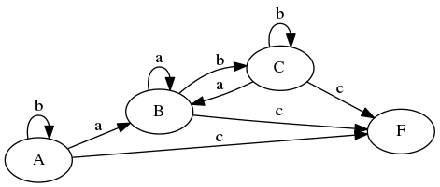
Такты работы автомата

12. L - множество слов ; Слово aabb

Автоматная грамматика
Алфавит: , нетерминальные символы: .

Вывод слова
S, aT, aaS, aabT, aabbS, aabbe, aabb

Автомат распознователь
Функции перехода
δ(A, B) = {a, b, c}
δ(A, F) = {e}
δ(B, A) = {a, b, c}

Автомат
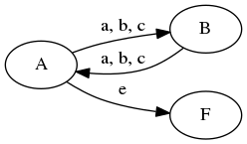
Такты работы автомата

13. L - множество слов (ΣΣΣ)*; Слово aaccbb
Автоматная грамматика
Алфавит: , нетерминальные символы: , - начальный символ.

Вывод слова
S; aA; aaB; aacS; aaccA; aaccbB; aaccbbS; aaccbbF; aaccbbε, aaccbb
Автомат распознователь
Функции перехода
δ(S, A) = {a, b, c}
δ(A, B) = {a, b, c}
δ(B, S) = {a, b, c}
δ(S, F) = {ε}

Автомат распознователь
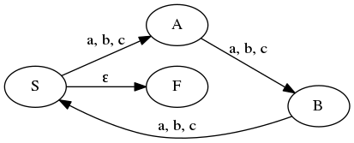
Такты работы автомата

14. L - множество слов a(ΣΣΣ)*b; Слово aacccbbb
Автоматная грамматика
Алфавит: , нетерминальные символы: , - начальный символ.

Вывод слова
S; aA; aaB; aacC; aaccA;aacccB; aacccbC; aacccbbA; aacccbbD; aacccbbb;
Автомат распознователь
Функция перехода
δ(S, A) = {a}
δ(A, B) = {a, b, c}
δ(B, C) = {a, b, c}
δ(C, A) = {a, b, c}
δ(A, D) = {b}
δ(D, F) = {ε}

Автомат распознователь
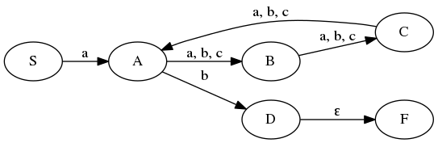
Такты работы автомата

№2
Дано описание языка. Построить для него регулярное выражение, автоматную грамматику и автомат распознаватель (функцию переходов и диаграмму).

Вариант 11
L- множество номеров телефонов, имеющих следующую маску 8(***)***-**-**
Регулярное выражение
Пусть - множество всех цифр. Тогда алфафвит данного языка - , а регулярное выражение имеет вид:

Автоматная грамматика
Множество нетерминальных символов: ,
- начальный символ.

Автомат распознователь

δ(q0, q1) = {8}; δ(q1, q2) = {(};
δ(q2, q3) = {0,..,9}; δ(q3, q4) = {0,..,9}
δ(q4, q5) = {0,..,9}; δ(q5, q6) = {)};
δ(q6, q7) = {0,..,9}; δ(q7, q8) = {0,..,9}
δ(q8, q9) = {0,..,9}; δ(q9, q10) = {-};
δ(q10, q11) = {0,..,9}; δ(q11, q12) = {0,..,9};
δ(q12, q13) = {-}; δ(q13, q14) = {0,..,9};
δ(q14, q15) = {0,..,9}; δ(q15, qf) = {ε}.
